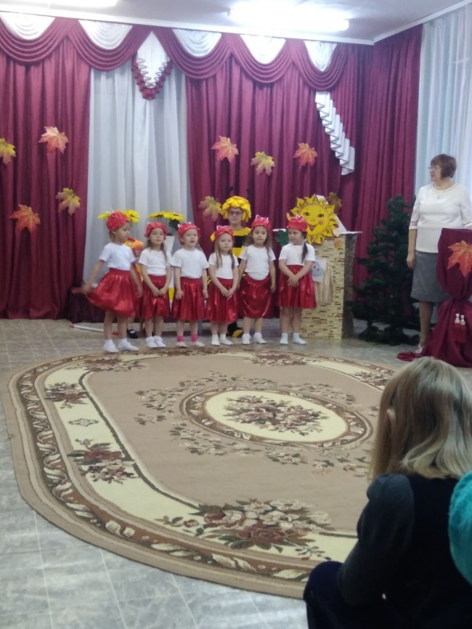
Фотоотчет конкурса рисунков и поделок
ко Дню космонавтики 2020
среди детей и родителей средней группы №3
МАДОУ «Детский сад № 14»
Цели и задачи конкурса :
- Способствовать развитию интереса у детей и взрослых к изучению истории освоения космоса, устройству нашей Вселенной.
- Привлечь внимание дошкольников к достижениям современной космонавтики, к профессии космонавта.
- Заинтересовать детей историей праздника День космонавтики и закрепление знаний о Дне космонавтики.
- Создание положительного образа летчика – космонавта и воспитание патриотических чувств посредством творческой деятельности детей дошкольного возраста.
- Создание условий для самореализации детей.
- Воспитание в детях любви к творчеству, красоте, искусству; развитие художественно – изобразительных способностей.
- Вовлечение дошкольников и их родителей в творческую деятельность, связанную с созданием изделий и композиций, а так же для повышения самооценки и уверенности в собственных возможностях.
Участники конкурса:
Дети и родители средней группы №3
МАДОУ «Д/с №14»
Воспитатели группы:
Тарбина Н.А., Манакова О.В.
